
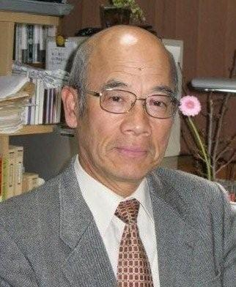
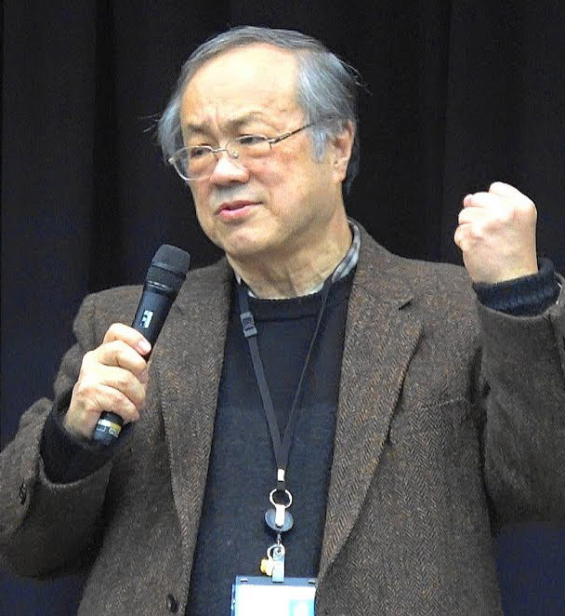
第１７１回
憲法ひろば
第198号（２面）2021年12月4日
発行:調布九条の会「憲法ひろば」
E-Mail：chofu9jou@yahoo.co.jp WEBサイトhttp://www.geocities.jp/chofu9jou/index.html

▼いまにつなが
る問題
今日聞いた拓北農兵隊のことは本当に知らないことが多かった。公の資料が少なかったのは驚きです。棄民政策そのものです。いまにつながる問題だと思いました。今日はありがとうございました。（三鷹市 阿部静子）

▼政府はすべて
正しくない
貴重な話を聞かせていただきありがとうございます。政府のやることは、全く正しくない・われわれの税金を糧にさせてはならない。（西つつじが丘 佐橋正文）

▼若者にも訴え
るもの
あまり知られていない拓北農兵隊の体験者の話は迫力が違いました。盛会でしたが、参加者に若い人が見当たらなかったのは残念だった。会場展示にこのテーマを夏休みの自由研究に選んだ江別市の６年生の作品があったように、今回のテーマは若者にも、教師にも訴えるものがあるはずです。こうした会の開催が若者・学校の教師の目にも届くような工夫が必要だなと感じました。
（仙川町 岩本努）

▼子どもなりに
覚えている…
私は札幌から４年前にこちらに居住しました。札幌にいたとき、北区に拓北隊地域があったことを思い出し、きっと東京から来て開拓されたのだと思い、話を聞いてみたく参加しました。両親は岩手、山形出身で、旭川にいましたが、終戦のとき、旭川より北にある和寒町に住み、開拓地を借りて開墾し50年半農で生活してきました。その大変さは子どもなりに理解できました。 （無記名）

▼この国の為政
者は…
鵜澤さん、石井さんのお話と質疑応答を聞きながら、この国の為政者は、戦前はもちろん「主権在民」のはずの新憲法以降も、国民を捨てて恥じない者たちに占領されたままだと、タメ息がでます。「主権在民」を内実あるものにするための告発です。｢国に雇用された｣兵士たちの命も使い捨てたが、自分たち(支配層)の恩給を確保するために、兵役についたものたちには辛うじて恩給を支払った（ただし朝鮮・台湾の旧植民地出身の兵士は除く）。しかし、３・10東京大空襲をはじめ全国で行われた米軍による無差別殺戮に対する補償、まして完全な｢だまし｣｢ウソ｣で北海道に送った避難民に対しては謝罪も補償もしない。どのような訴え、告発にも耳を貸さない。｢政権交代｣しない限りムリ、｢革命｣がおきなければムリと言ってしまえばそれまで。自公政権であれ、反動改憲政権であれ、国による棄民に対する謝罪、補償を求めることこそ｢主権在民｣を内実あるものにするための要求だと、あらためて思わされました。会場から、明治時代に植民した「旧幕臣系」の自分の先祖が、アイヌ民族の助けがあったから生き延びられたという発言があったことは、今日の例会をいっそう意義深く、彫りの深いものにしました。（深大寺北町 佐藤定夫）

▼政治の責任は
国の責任
いまの日本で大切なのは、国として行ったことはすべて責任を取らせるという民主主義の原則を貫くことだとつくづく思う。かつては｢国家無答責｣で責任を取らせられなかった公務員の不法行為も、いまは憲法17条と国家賠償法で、国の責任を問うことができる。だが、国の政治で個人の人権が侵害された場合は、今も賠償までには運動が不可欠だ。拓北農兵団のことはほとんど知らないことだっただけに衝撃的だった。いま、戦争に直接加わった世代が次第になくなっていく時代、すぐそのあとの世代として、こうした歴史をどう語り継ぐかはすごく大事だと思う。（東つつじヶ丘 丸山重威）

▼ウソだらけの
しおりに驚き
｢後妻が多かった｣という言葉に｢ドキリ｣としました。先妻が早死にしたということの上に、なおかつ後妻として嫁がせる家が多かった、ということは、周囲にそれ以上に厳しい家が多かったということを想像させられて言葉もありません。そしてあのしおりを読んで、ウソだらけに唖然とさせられました。今日につながっていると思いました。貴重な話、ありがとうございました。（八王子市 亀山英雄）

第１７２回（１２月）例会 参加費300円
海軍の日中戦争
アジア太平洋戦争への自滅のシナリオ
お話：笠原 十九司さん
都留文科大学名誉教授､
中国･東アジア近現代史
日時:12月26日(日)13:30～ 場所:あくろすホール

第１７３回(２０２２年１月)例会 参加費300円
市民と野党の共闘から新しい日本へ (仮題)
お話：福山 真劫さん
市民連合､平和フォーラム事務局長
日時:2022年
1月23日(日)13:30～
場所:あくろすホール

第１７４回(２０２２年２月)例会 参加費300円
｢生めよ増やせよ｣から｢生むな､ふやすな！｣へ､そして･･･
産婆･益永スミコさんに聞きながら考える(仮題)
お話：むらき数子さん
近現代史･女性史研究者､調布｢憲法ひろば｣世話人
日時:2022年
2月23日(水)13:30～
場所:あくろすホール

▼どうなっているのか…
開会時間を過ぎても延々各種報告ばかり。遠くから講演を聴きに来たのに誠に腹立たしい。終了後にゆっくりやってほしい。パソコンはできず、マイクもいまいち。どうなっているのか！ （無記名）

▼事務局からのお詫び
今回は、予想を超えるみなさんのご参加をいただいたのに、ＺＯＯＭ配信、機器の操作不調、進行の混乱、配布資料の不足など、残念な事態が重なりました。講師と参加者のみなさんのご協力で充実した例会にしていただき、心からお礼とお詫びを申し上げます。今後改善に努めますが、不慣れなスタッフの手探りへのご理解と温かいご協力をお願いします。（担当）

